**به نام خدا**

**تمرين شماره ۱ درس ساختمان داده‌ها و الگوريتم‌ها**

**چمران معینی**

**۹۹۳۱۰۵۳**



الگوریتم غربال اراتستن، برای پیدا کردنِ اعداد اول ۱ تا n استفاده می‌شود.

در این روش، ابتدا یک را حذف می‌کنیم. سپس دو رو علامت می‌زنیم و بعد تمام اعداد تا n را که مضرب ۲ هستند را خط می‌زنیم. سپس عدد بعدی سه را علامت می‌زنیم و سپس تمام اعداد تا n که مضرب ۳ هستند را خط می‌زنیم. عدد بعدی چهار است که خط زده شده، پس سراغ پنج می‌رویم، مثل قبل آن‌را علامت می‌زنیم و مضرب‌هایش را خط می‌زنیم.

برای تحلیل زمانی این الگوریتم، ابتدا کد آن را می‌نویسیم:

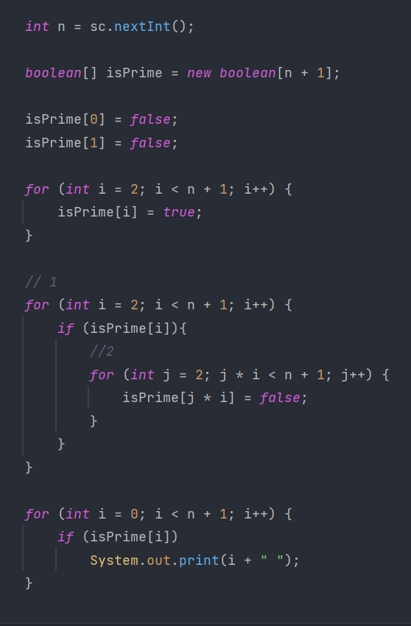هنگامی که حلقه‌ی اول اجرا می‌شود، از اعداد غیراول می‌گذرد، اما اگر عدد اول باشد، حلقه‌ی دوم اجرا می‌شود که دفعات تکرار آن، بستگی به n دارد و به این صورت است:

$$\frac{n}{j_{1}}+\frac{n}{j_{2}}+…+\frac{n}{j_{max}}$$

مشخص است که j اعداد اول خواهد بود، پس:

$$\frac{n}{2}+\frac{n}{3}+\frac{n}{5}+…+\frac{n}{p_{max}}=n(\frac{1}{2}+\frac{1}{3}+\frac{1}{5}+…)$$

قابل اثبات است که:

$$\sum_{\begin{aligned}p=2 \\ p∈P\end{aligned}}^{n}{\frac{1}{p}}=\log\left(\log{n}\right)$$

در نتیجه خواهیم داشت:

$$\frac{n}{2}+\frac{n}{3}+\frac{n}{5}+…+\frac{n}{p_{max}}=n\left(\log\left(\log\left(n\right)\right)\right)$$

$$O(n\left(\log\left(\log\left(n\right)\right)\right)$$

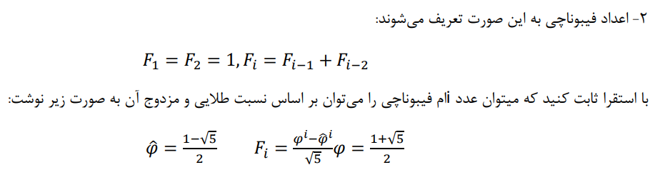

کافی‌ست ثابت کنیم این رابطه به ازای عضو اول و دوم صحیح است، سپس اثبات کنیم که اگر به ازای $F_{i-1}$ و $F_{i-2}$ صحیح باشد، به ازای $F_{i}$ نیز صحیح است. آن‌گاه می‌توان ادعا کرد که چون به ازای عضو اول و دوم صحیح است، به ازای عضو سوم نیز صحیح است. چون به ازای عضو دوم و سوم صحیح است به ازای عضو چهارم نیز صحیح است و نهایتا به ازای تمام اعضای دنباله صحیح است.



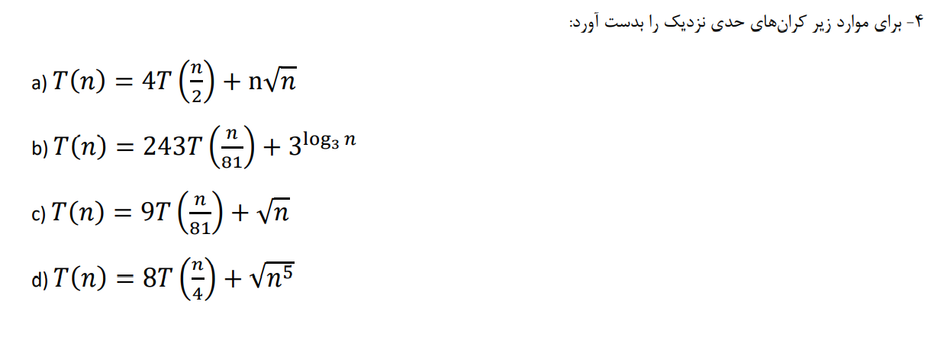

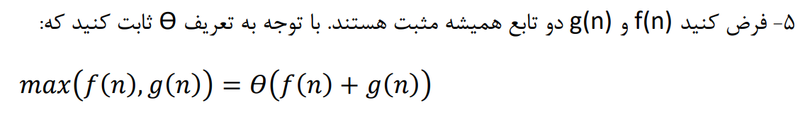

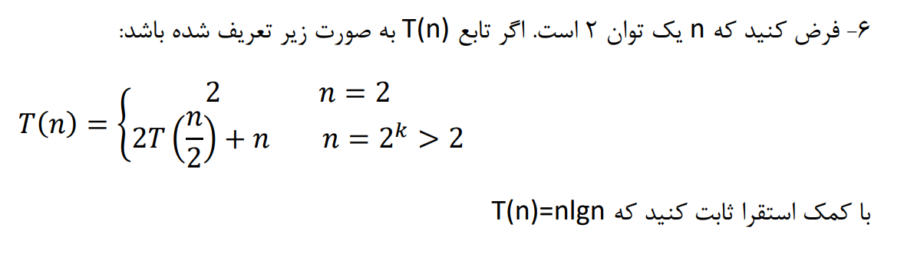

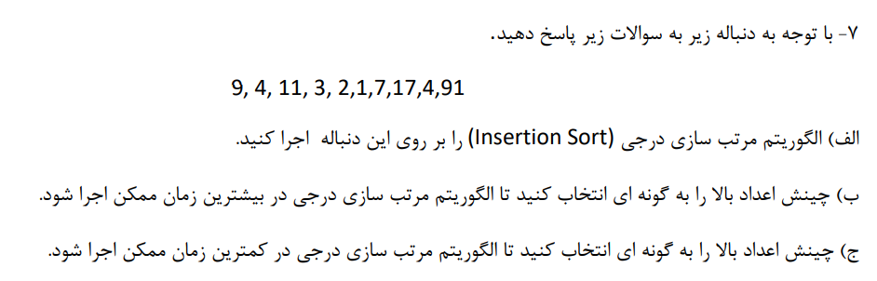

الف) از اولین عدد یعنی ۹ شروع می‌کنیم، پس از آن به ۴ می‌رسیم که چون کوچک‌تر از ۹ است، آن را به قبل از ۹ منتقل می‌کنیم.

$$4, 9,11,3,2,1,7,17,4,91$$

از ۱۱ هم می‌گذریم و سپس ۳ را به قبل از ۴ منتقل می‌کنیم.

$$3,4, 9,11,2,1,7,17,4,91$$

سپس ۲ را به قبل از ۳ منتقل می‌کنیم.

$$2,3,4, 9,11,1,7,17,4,91$$

سپس ۱ را به قبل از ۲ منتقل می‌کنیم.

$$1,2,3,4, 9,11,7,17,4,91$$

سپس ۷ را به قبل از ۹ منتقل می‌کنیم،

$$1,2,3,4, 7,9,11,17,4,91$$

از ۱۷ می‌گذریم، ۴ را قبل از ۷ می‌‌گذاریم و از ۹۱ هم می‌گذریم.

$$1,2,3,4, 4,7,9,11,17,91$$

ب) در تمام چینش‌هایی که هر عدد «کوچک‌ترین عدد بینِ اعدادِ سمتِ راستِ خود» یا « یکی مانده به کوچک‌ترین عدد بینِ اعدادِ سمتِ راستِ خود» باشد، این الگوریتم بیشترین زمان ممکن را می‌گیرد، برای مثال اگر اعداد را کاملا برعکس بچینیم:

$$91,17,11,9,7,4,4,3,2,1$$

ج) اگر اعداد مرتب باشند، الگوریتم تنها یک‌بار تمام اعداد را می‌پیماید و هر عدد را تنها با عدد قبلی‌اش مقایسه می‌کند، سپس تمام می‌شود که کم‌ترین زمان ممکن است.



